
GIẢI THÍCH CODE PLC
CÔNG TY CTR VINA
Phiên bản 1.0

BẢNG COMMENT THIẾT BỊ / THANH GHI
Device | Ý nghĩa
D100 | Word lệnh PC
D101 | Chế độ đo
D102 | Góc dương x100
D103 | Góc âm x100
D104 | Tốc độ x100
D105 | Số chu kỳ
D106 | Vùng lấy mẫu
D107 | Chọn loại SP
D108 | Loại đo momen
D109 | Reset lỗi PC
D110 | Jog chiều dương
D111 | Jog chiều âm
D112 | Lệnh về gốc
D120 | TT PC
D121 | Mode HT
D122 | Bước chạy
D123 | Chu kỳ HT
D124 | Góc hiện tại
D125 | Góc đích
D126 | Tốc độ HT
D127 | VT servo L
D128 | VT servo H
D129 | Mã lỗi PLC
D130 | Mẫu hợp lệ
D131 | Cho ghi mẫu
D132 | TT xi lanh
D133 | TT Servo
D134 | TT Done
D135 | Số mẫu
D150 | Xung + L
D151 | Xung + H
D152 | Xung - L
D153 | Xung - H
D154 | Tốc xung L
D155 | Tốc xung H
D156 | Góc min OK
D157 | Góc max OK
D158 | TG bước
D160 | Sai goc
D161 | ABS goc
D162 | Xung tinh L
D163 | Xung tinh H
D164 | So xung L
D165 | So xung H
D170 | Xung phát L
D172 | Góc xuất phát
D174 | Xung phát H
D176 | Delta xung L
D180 | Lưu tạm xung
D182 | Góc dịch chuyển
D8140 | Thanh ghi xung hiện tại PLC/servo
D8400 | 115200 8N1
D8401 | Modbus Slave RTU
D8411 | Delay 5 ms
D8414 | Slave ID bằng 2
D8415 | Lưu D
D8416 | Từ D200
M0 | TT chạy dừng
M1 | Đang đo
M2 | Cho ghi data
M3 | Hoàn tất
M4 | Báo lỗi
M10 | Nhớ TT XL
M11 | Hai nút OK
M12 | Xung 2 nút
M13 | PC kẹp nhả
M20 | Bắt ghi
M21 | Dừng ghi
M30 | SV đang chạy
M31 | SV chạy xong
M32 | SV chiều +
M33 | SV chiều -
M100 | PC START D100.0
M101 | PC STOP D100.1
M102 | PC bắt đo
M103 | PC dừng đo
M104 | PC kẹp nhả
M105 | PC bật servo
M106 | Dừng khẩn
M107 | PC xóa DONE
M110 | Jog chiều dương từ PC (D110=1)
M111 | Jog chiều âm từ PC (D111=1)
M112 | Lệnh Home/về gốc từ PC (D112=1)
M8000 | PLC RUN
M8411 | init modbus
X000 | Nút START
X001 | Nút STOP
X002 | Nút 1 an toàn
X003 | Nút 2 an toàn
X004 | Nút dừng khẩn
Y000 | Xung servo
Y002 | Phanh servo
Y004 | Chiều servo
Y005 | Bật Servo ON
Y006 | Xi lanh kẹp nhả
Y007 | Xi lanh kẹp nhả 2
Y010 | Đèn báo STOP/không RUN
Y011 | Đèn báo lỗi

PHẦN 1: 01 Khởi tạo truyền thông Modbus RTU slave
Dòng/Step 0 - 27: Khởi tạo truyền thông Modbus RTU Slave cho FX3U/FX3UC: cấu hình tốc độ, protocol, delay, Slave ID và vùng thanh ghi D cho PC truy cập.

Sơ đồ Ladder:

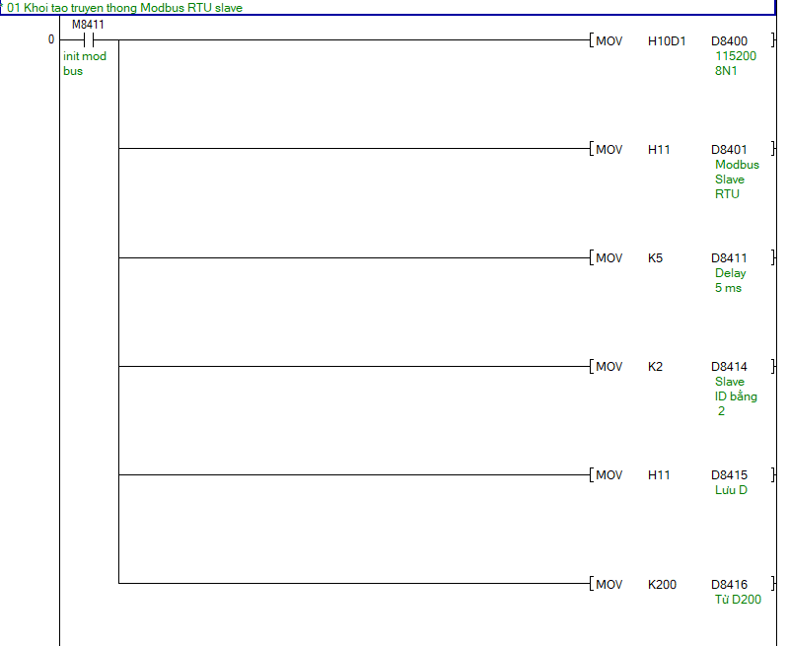

Thanh ghi / thiết bị liên quan:
Device | Ý nghĩa trong cụm
M8411 | init modbus
D8400 | 115200 8N1
D8401 | Modbus Slave RTU
D8411 | Delay 5 ms
D8414 | Slave ID bằng 2
D8415 | Lưu D
D8416 | Từ D200

Giải thích:
• LD M8411: dùng init modbus làm điều kiện logic.
• MOV H10D1 D8400: ghi/copy giá trị H10D1 vào D8400 (115200 8N1).
• MOV H11 D8401: ghi/copy giá trị H11 vào D8401 (Modbus Slave RTU).
• MOV K5 D8411: ghi/copy giá trị K5 vào D8411 (Delay 5 ms).
• MOV K2 D8414: ghi/copy giá trị K2 vào D8414 (Slave ID bằng 2).
• MOV H11 D8415: ghi/copy giá trị H11 vào D8415 (Lưu D).
• MOV K200 D8416: ghi/copy giá trị K200 vào D8416 (Từ D200).

PHẦN 2: 02 Tách và đọc lệch PC qua M8000
Dòng/Step 32 - 103: Đọc word/lệnh PC và tách thành các M trung gian để PLC xử lý START/STOP/ghi đo/jog/home.

Sơ đồ Ladder:

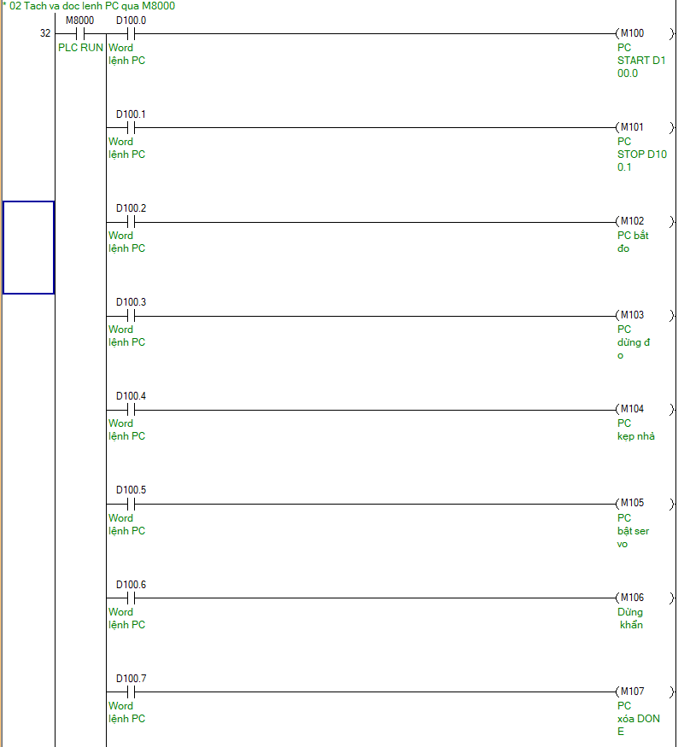

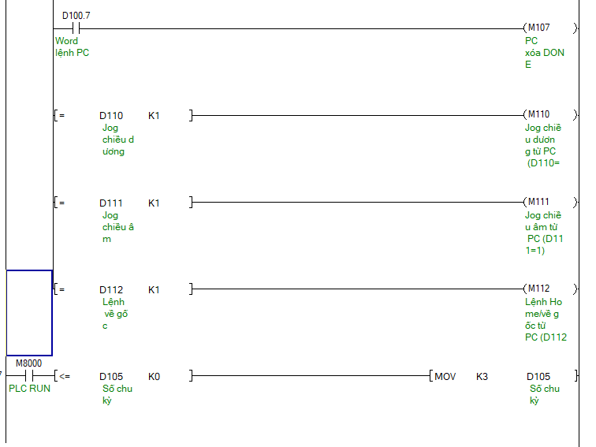

Thanh ghi / thiết bị liên quan:
Device | Ý nghĩa trong cụm
M8000 | PLC RUN
D100 | Word lệnh PC
M100 | PC START D100.0
M101 | PC STOP D100.1
M102 | PC bắt đo
M103 | PC dừng đo
M104 | PC kẹp nhả
M105 | PC bật servo
M106 | Dừng khẩn
M107 | PC xóa DONE
D110 | Jog chiều dương
M110 | Jog chiều dương từ PC (D110=1)
D111 | Jog chiều âm
M111 | Jog chiều âm từ PC (D111=1)
D112 | Lệnh về gốc
M112 | Lệnh Home/về gốc từ PC (D112=1)
D105 | Số chu kỳ

Giải thích:
• LD M8000: dùng PLC RUN làm điều kiện logic.
• MPS: lệnh chia/ghép nhánh ladder để dùng chung điều kiện trước đó.
• AND D100.0: dùng Word lệnh PC làm điều kiện logic.
• OUT M100: tác động lên M100 - PC START D100.0.
• MRD: lệnh chia/ghép nhánh ladder để dùng chung điều kiện trước đó.
• AND D100.1: dùng Word lệnh PC làm điều kiện logic.
• OUT M101: tác động lên M101 - PC STOP D100.1.
• AND D100.2: dùng Word lệnh PC làm điều kiện logic.
• OUT M102: tác động lên M102 - PC bắt đo.
• AND D100.3: dùng Word lệnh PC làm điều kiện logic.
• OUT M103: tác động lên M103 - PC dừng đo.
• AND D100.4: dùng Word lệnh PC làm điều kiện logic.
• OUT M104: tác động lên M104 - PC kẹp nhả.
• AND D100.5: dùng Word lệnh PC làm điều kiện logic.
• OUT M105: tác động lên M105 - PC bật servo.
• AND D100.6: dùng Word lệnh PC làm điều kiện logic.
• OUT M106: tác động lên M106 - Dừng khẩn.
• AND D100.7: dùng Word lệnh PC làm điều kiện logic.
• OUT M107: tác động lên M107 - PC xóa DONE.
• LD= D110 K1: kiểm tra D110 (Jog chiều dương) bằng K1; đúng thì cho phép nhánh logic tiếp tục.
• ANB: lệnh chia/ghép nhánh ladder để dùng chung điều kiện trước đó.
• OUT M110: tác động lên M110 - Jog chiều dương từ PC (D110=1).
• LD= D111 K1: kiểm tra D111 (Jog chiều âm) bằng K1; đúng thì cho phép nhánh logic tiếp tục.
• OUT M111: tác động lên M111 - Jog chiều âm từ PC (D111=1).
• MPP: lệnh chia/ghép nhánh ladder để dùng chung điều kiện trước đó.
• LD= D112 K1: kiểm tra D112 (Lệnh về gốc) bằng K1; đúng thì cho phép nhánh logic tiếp tục.
• OUT M112: tác động lên M112 - Lệnh Home/về gốc từ PC (D112=1).
• AND<= D105 K0: kiểm tra D105 (Số chu kỳ) nhỏ hơn hoặc bằng K0; đúng thì cho phép nhánh logic tiếp tục.
• MOV K3 D105: ghi/copy giá trị K3 vào D105 (Số chu kỳ).

PHẦN 3: 11 Trả trạng thái về PC
Dòng/Step 108 - 157: Ghi trạng thái máy về PC qua các thanh ghi D131..D134 để phần mềm biết xi lanh, servo, done và quyền ghi mẫu.

Sơ đồ Ladder:

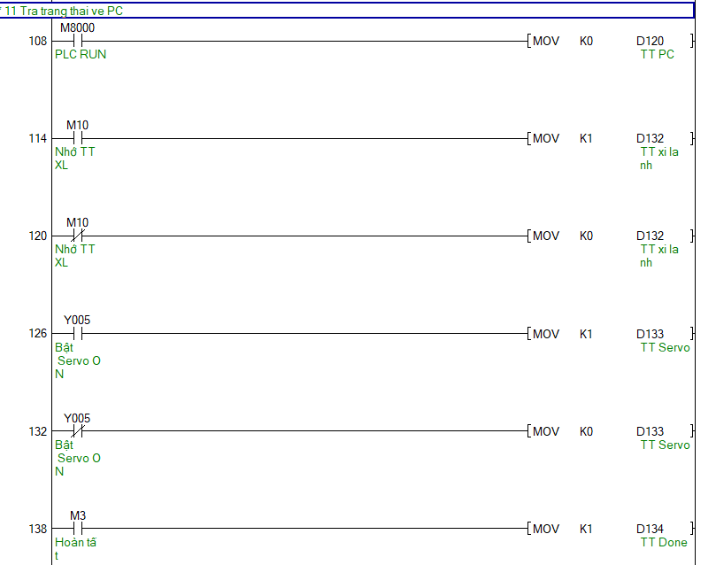

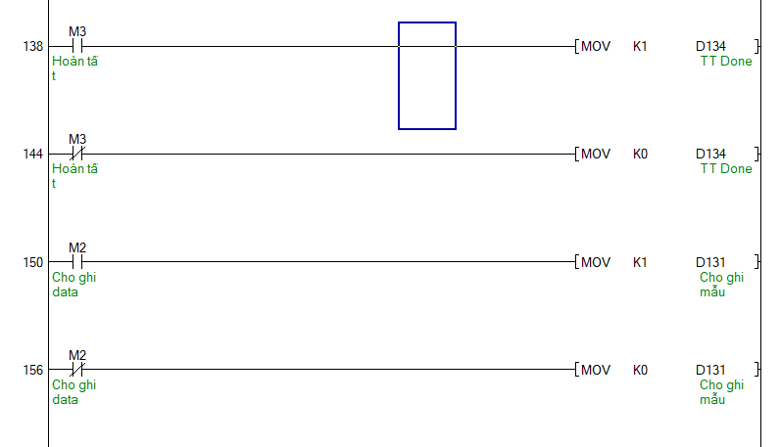

Thanh ghi / thiết bị liên quan:
Device | Ý nghĩa trong cụm
M8000 | PLC RUN
D120 | TT PC
M10 | Nhớ TT XL
D132 | TT xi lanh
Y005 | Bật Servo ON
D133 | TT Servo
M3 | Hoàn tất
D134 | TT Done
M2 | Cho ghi data
D131 | Cho ghi mẫu

Giải thích:
• LD M8000: dùng PLC RUN làm điều kiện logic.
• MOV K0 D120: ghi/copy giá trị K0 vào D120 (TT PC).
• LD M10: dùng Nhớ TT XL làm điều kiện logic.
• MOV K1 D132: ghi/copy giá trị K1 vào D132 (TT xi lanh).
• LDI M10: dùng Nhớ TT XL làm điều kiện logic.
• MOV K0 D132: ghi/copy giá trị K0 vào D132 (TT xi lanh).
• LD Y005: dùng Bật Servo ON làm điều kiện logic.
• MOV K1 D133: ghi/copy giá trị K1 vào D133 (TT Servo).
• LDI Y005: dùng Bật Servo ON làm điều kiện logic.
• MOV K0 D133: ghi/copy giá trị K0 vào D133 (TT Servo).
• LD M3: dùng Hoàn tất làm điều kiện logic.
• MOV K1 D134: ghi/copy giá trị K1 vào D134 (TT Done).
• LDI M3: dùng Hoàn tất làm điều kiện logic.
• MOV K0 D134: ghi/copy giá trị K0 vào D134 (TT Done).
• LD M2: dùng Cho ghi data làm điều kiện logic.
• MOV K1 D131: ghi/copy giá trị K1 vào D131 (Cho ghi mẫu).
• LDI M2: dùng Cho ghi data làm điều kiện logic.
• MOV K0 D131: ghi/copy giá trị K0 vào D131 (Cho ghi mẫu).

PHẦN 4: 12 Đèn trạng thái
Dòng/Step 162 - 169: Điều khiển các đèn/ngõ ra báo trạng thái RUN, STOP hoặc lỗi.

Sơ đồ Ladder:
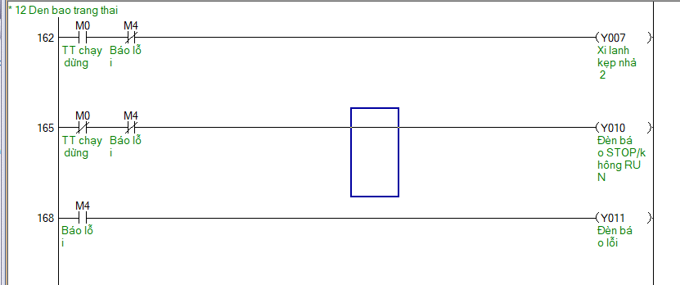

Thanh ghi / thiết bị liên quan:
Device | Ý nghĩa trong cụm
M0 | TT chạy dừng
M4 | Báo lỗi
Y007 | Xi lanh kẹp nhả 2
Y010 | Đèn báo STOP/không RUN
Y011 | Đèn báo lỗi

Giải thích:
• LD M0: dùng TT chạy dừng làm điều kiện logic.
• ANI M4: dùng Báo lỗi làm điều kiện logic.
• OUT Y007: tác động lên Y007 - Xi lanh kẹp nhả 2.
• LDI M0: dùng TT chạy dừng làm điều kiện logic.
• OUT Y010: tác động lên Y010 - Đèn báo STOP/không RUN.
• LD M4: dùng Báo lỗi làm điều kiện logic.
• OUT Y011: tác động lên Y011 - Đèn báo lỗi.

PHẦN 5: 03 Giữ RUN STOP bằng nút và PC
Dòng/Step 170 - 177: Tạo mạch tự giữ RUN M0; START từ nút vật lý/PC, STOP bởi nút Stop, EMG hoặc Abort.

Sơ đồ Ladder:
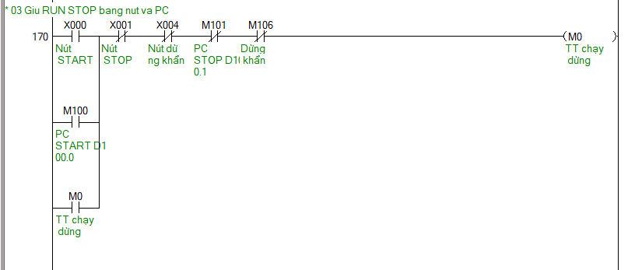

Thanh ghi / thiết bị liên quan:
Device | Ý nghĩa trong cụm
X000 | Nút START
M100 | PC START D100.0
M0 | TT chạy dừng
X001 | Nút STOP
X004 | Nút dừng khẩn
M101 | PC STOP D100.1
M106 | Dừng khẩn

Giải thích:
• LD X000: dùng Nút START làm điều kiện logic.
• OR M100: dùng PC START D100.0 làm điều kiện logic.
• OR M0: dùng TT chạy dừng làm điều kiện logic.
• ANI X001: dùng Nút STOP làm điều kiện logic.
• ANI X004: dùng Nút dừng khẩn làm điều kiện logic.
• ANI M101: dùng PC STOP D100.1 làm điều kiện logic.
• ANI M106: dùng Dừng khẩn làm điều kiện logic.
• OUT M0: tác động lên M0 - TT chạy dừng.

PHẦN 6: 04 Bật Servo ON khi máy đang RUN và không có lỗi
Dòng/Step 178 - 182: Bật ngõ ra Servo ON Y005 khi hệ thống RUN và điều kiện an toàn hợp lệ.

Sơ đồ Ladder:

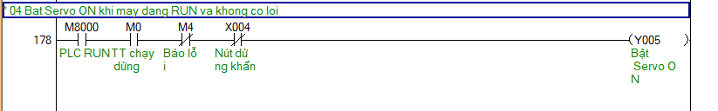 Thanh ghi / thiết bị liên quan:
Device | Ý nghĩa trong cụm
M8000 | PLC RUN
M0 | TT chạy dừng
M4 | Báo lỗi
X004 | Nút dừng khẩn
Y005 | Bật Servo ON

Giải thích:
• LD M8000: dùng PLC RUN làm điều kiện logic.
• AND M0: dùng TT chạy dừng làm điều kiện logic.
• ANI M4: dùng Báo lỗi làm điều kiện logic.
• ANI X004: dùng Nút dừng khẩn làm điều kiện logic.
• OUT Y005: tác động lên Y005 - Bật Servo ON.

PHẦN 7: 05 Kẹp nhả xi lanh bằng nút và PC
Dòng/Step 183 - 201: Toggle kẹp/nhả xi lanh bằng hai nút an toàn hoặc lệnh PC.

Sơ đồ Ladder:

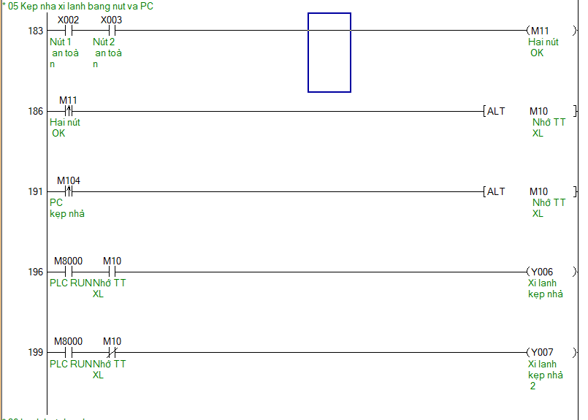

Thanh ghi / thiết bị liên quan:
Device | Ý nghĩa trong cụm
X002 | Nút 1 an toàn
X003 | Nút 2 an toàn
M11 | Hai nút OK
M10 | Nhớ TT XL
M104 | PC kẹp nhả
M8000 | PLC RUN
Y006 | Xi lanh kẹp nhả
Y007 | Xi lanh kẹp nhả 2

Giải thích:
• LD X002: dùng Nút 1 an toàn làm điều kiện logic.
• AND X003: dùng Nút 2 an toàn làm điều kiện logic.
• OUT M11: tác động lên M11 - Hai nút OK.
• LDP M11: dùng Hai nút OK làm điều kiện logic.
• ALT M10: tác động lên M10 - Nhớ TT XL.
• LDP M104: dùng PC kẹp nhả làm điều kiện logic.
• LD M8000: dùng PLC RUN làm điều kiện logic.
• AND M10: dùng Nhớ TT XL làm điều kiện logic.
• OUT Y006: tác động lên Y006 - Xi lanh kẹp nhả.
• ANI M10: dùng Nhớ TT XL làm điều kiện logic.
• OUT Y007: tác động lên Y007 - Xi lanh kẹp nhả 2.

PHẦN 8: 06 Lệnh bắt đầu đo
Dòng/Step 202 - 252: Khởi tạo chu trình đo: set đang đo, cho ghi dữ liệu, reset Done, nạp mode và reset góc/cycle.

Sơ đồ Ladder:

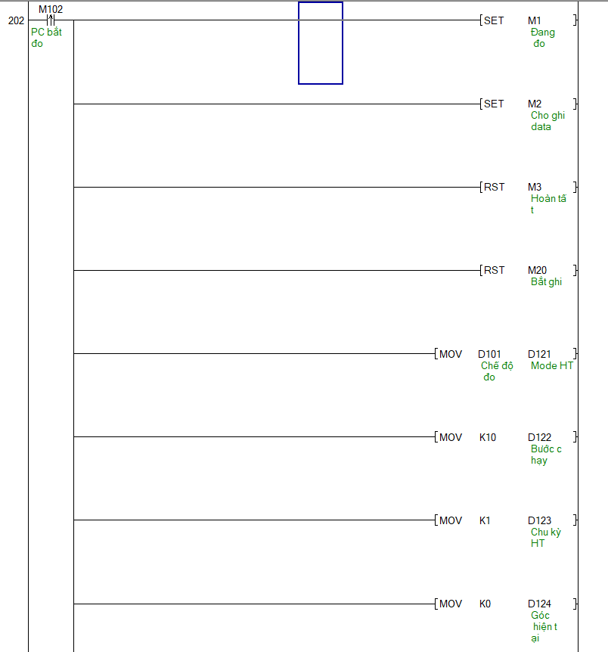

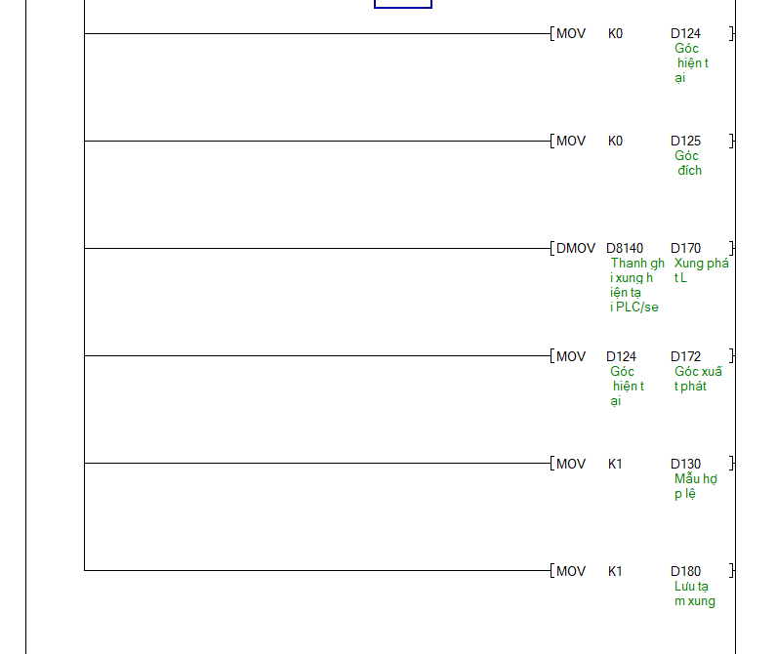 Thanh ghi / thiết bị liên quan:
Device | Ý nghĩa trong cụm
M102 | PC bắt đo
M1 | Đang đo
M2 | Cho ghi data
M3 | Hoàn tất
M20 | Bắt ghi
D101 | Chế độ đo
D121 | Mode HT
D122 | Bước chạy
D123 | Chu kỳ HT
D124 | Góc hiện tại
D125 | Góc đích
D8140 | Thanh ghi xung hiện tại PLC/servo
D170 | Xung phát L
D172 | Góc xuất phát
D130 | Mẫu hợp lệ
D180 | Lưu tạm xung

Giải thích:
• LDP M102: dùng PC bắt đo làm điều kiện logic.
• SET M1: tác động lên M1 - Đang đo.
• SET M2: tác động lên M2 - Cho ghi data.
• RST M3: tác động lên M3 - Hoàn tất.
• RST M20: tác động lên M20 - Bắt ghi.
• MOV D101 D121: ghi/copy giá trị D101 vào D121 (Mode HT).
• MOV K10 D122: ghi/copy giá trị K10 vào D122 (Bước chạy).
• MOV K1 D123: ghi/copy giá trị K1 vào D123 (Chu kỳ HT).
• MOV K0 D124: ghi/copy giá trị K0 vào D124 (Góc hiện tại).
• MOV K0 D125: ghi/copy giá trị K0 vào D125 (Góc đích).
• DMOV D8140 D170: ghi/copy giá trị D8140 vào D170 (Xung phát L).
• MOV D124 D172: ghi/copy giá trị D124 vào D172 (Góc xuất phát).
• MOV K1 D130: ghi/copy giá trị K1 vào D130 (Mẫu hợp lệ).
• MOV K1 D180: ghi/copy giá trị K1 vào D180 (Lưu tạm xung).

PHẦN 9: 07 Lệnh dừng đo
Dòng/Step 257 - 264: Dừng chu trình đo và đưa hệ thống về trạng thái hoàn tất.

Sơ đồ Ladder:

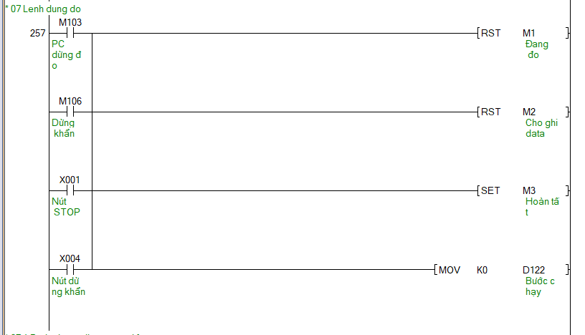

Thanh ghi / thiết bị liên quan:
Device | Ý nghĩa trong cụm
M103 | PC dừng đo
M106 | Dừng khẩn
X001 | Nút STOP
X004 | Nút dừng khẩn
M1 | Đang đo
M2 | Cho ghi data
M3 | Hoàn tất
D122 | Bước chạy

Giải thích:
• LD M103: dùng PC dừng đo làm điều kiện logic.
• OR M106: dùng Dừng khẩn làm điều kiện logic.
• OR X001: dùng Nút STOP làm điều kiện logic.
• OR X004: dùng Nút dừng khẩn làm điều kiện logic.
• RST M1: tác động lên M1 - Đang đo.
• RST M2: tác động lên M2 - Cho ghi data.
• SET M3: tác động lên M3 - Hoàn tất.
• MOV K0 D122: ghi/copy giá trị K0 vào D122 (Bước chạy).

PHẦN 10: 07.1 Điều khiển phanh tức thời cho quá trình đo
Dòng/Step 269 - 275: Nhả phanh servo ngay khi đo và khóa lại khi không đo.

Sơ đồ Ladder:

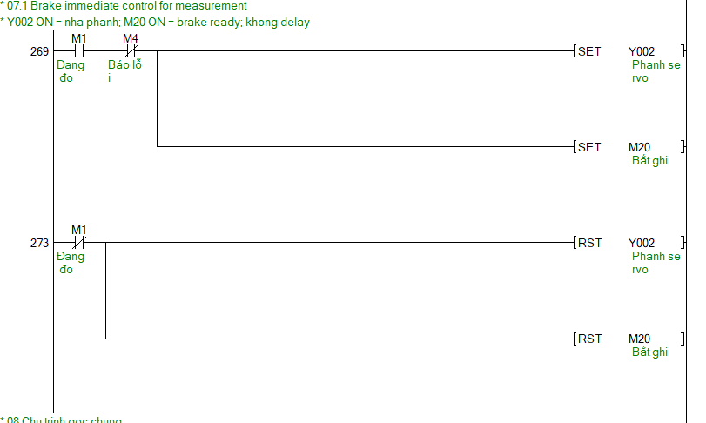 Ghi chú :
• Y002 ON = nha phanh; M20 ON = brake ready; khong delay

Thanh ghi / thiết bị liên quan:
Device | Ý nghĩa trong cụm
M1 | Đang đo
M4 | Báo lỗi
Y002 | Phanh servo
M20 | Bắt ghi

Giải thích:
• LD M1: dùng Đang đo làm điều kiện logic.
• ANI M4: dùng Báo lỗi làm điều kiện logic.
• SET Y002: tác động lên Y002 - Phanh servo.
• SET M20: tác động lên M20 - Bắt ghi.
• LDI M1: dùng Đang đo làm điều kiện logic.
• RST Y002: tác động lên Y002 - Phanh servo.
• RST M20: tác động lên M20 - Bắt ghi.

PHẦN 11: 08 Chu trình góc
Dòng/Step 276 - 277: Thiết lập phase chung cho chu trình điều khiển góc.

Sơ đồ Ladder:
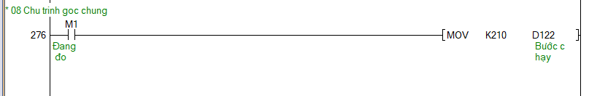

Thanh ghi / thiết bị liên quan:
Device | Ý nghĩa trong cụm
M1 | Đang đo
D122 | Bước chạy

Giải thích:
• LD M1: dùng Đang đo làm điều kiện logic.
• MOV K210 D122: ghi/copy giá trị K210 vào D122 (Bước chạy).

PHẦN 12: 08.1 Target chung: 0 -> + -> 0 -> - -> 0
Dòng/Step 282 - 324: Sinh góc đích theo chuỗi 0 → góc dương → 0 → góc âm → 0.

Sơ đồ Ladder:

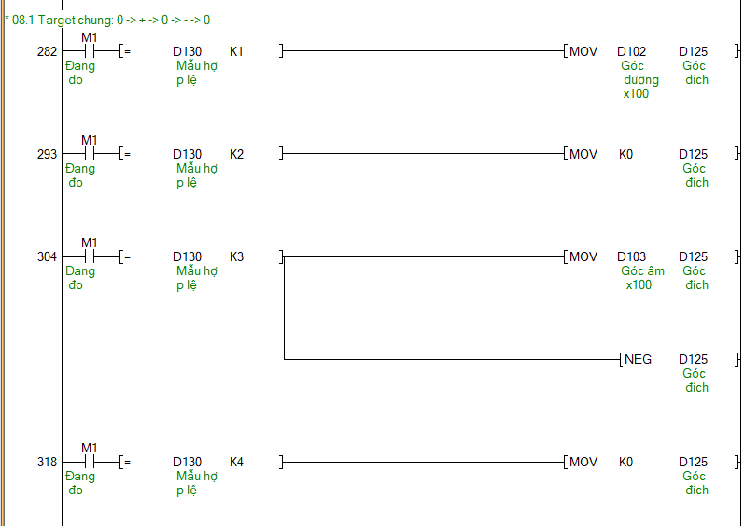

Thanh ghi / thiết bị liên quan:
Device | Ý nghĩa trong cụm
M1 | Đang đo
D130 | Mẫu hợp lệ
D102 | Góc dương x100
D125 | Góc đích
D103 | Góc âm x100

Giải thích:
• LD M1: dùng Đang đo làm điều kiện logic.
• AND= D130 K1: kiểm tra D130 (Mẫu hợp lệ) bằng K1; đúng thì cho phép nhánh logic tiếp tục.
• MOV D102 D125: ghi/copy giá trị D102 vào D125 (Góc đích).
• AND= D130 K2: kiểm tra D130 (Mẫu hợp lệ) bằng K2; đúng thì cho phép nhánh logic tiếp tục.
• MOV K0 D125: ghi/copy giá trị K0 vào D125 (Góc đích).
• AND= D130 K3: kiểm tra D130 (Mẫu hợp lệ) bằng K3; đúng thì cho phép nhánh logic tiếp tục.
• MOV D103 D125: ghi/copy giá trị D103 vào D125 (Góc đích).
• NEG D125: đổi dấu giá trị trong D125 (Góc đích).
• AND= D130 K4: kiểm tra D130 (Mẫu hợp lệ) bằng K4; đúng thì cho phép nhánh logic tiếp tục.

PHẦN 13: 08.2 Bỏ qua góc mục tiêu bằng 0
Dòng/Step 329 - 356: Sinh góc đích theo chuỗi 0 → góc dương → 0 → góc âm → 0.

Sơ đồ Ladder:

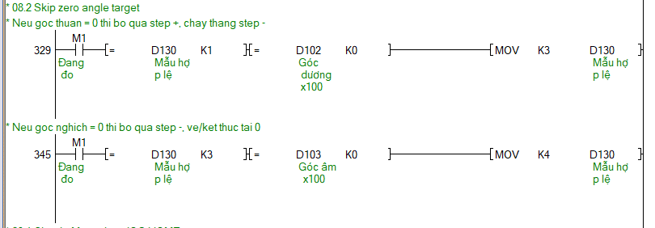 Ghi chú :
• Neu goc thuan = 0 thi bo qua step +, chay thang step -
• Neu goc nghich = 0 thi bo qua step -, ve/ket thuc tai 0

Thanh ghi / thiết bị liên quan:
Device | Ý nghĩa trong cụm
M1 | Đang đo
D130 | Mẫu hợp lệ
D102 | Góc dương x100
D103 | Góc âm x100

Giải thích:
• LD M1: dùng Đang đo làm điều kiện logic.
• AND= D130 K1: kiểm tra D130 (Mẫu hợp lệ) bằng K1; đúng thì cho phép nhánh logic tiếp tục.
• AND= D102 K0: kiểm tra D102 (Góc dương x100) bằng K0; đúng thì cho phép nhánh logic tiếp tục.
• MOV K3 D130: ghi/copy giá trị K3 vào D130 (Mẫu hợp lệ).
• AND= D130 K3: kiểm tra D130 (Mẫu hợp lệ) bằng K3; đúng thì cho phép nhánh logic tiếp tục.
• AND= D103 K0: kiểm tra D103 (Góc âm x100) bằng K0; đúng thì cho phép nhánh logic tiếp tục.
• MOV K4 D130: ghi/copy giá trị K4 vào D130 (Mẫu hợp lệ).

PHẦN 14: 09.1 Chế độ Manual va JOG HOME
Dòng/Step 361 - 431: Chế độ Manual/Jog/Home khi không chạy test.

Sơ đồ Ladder:

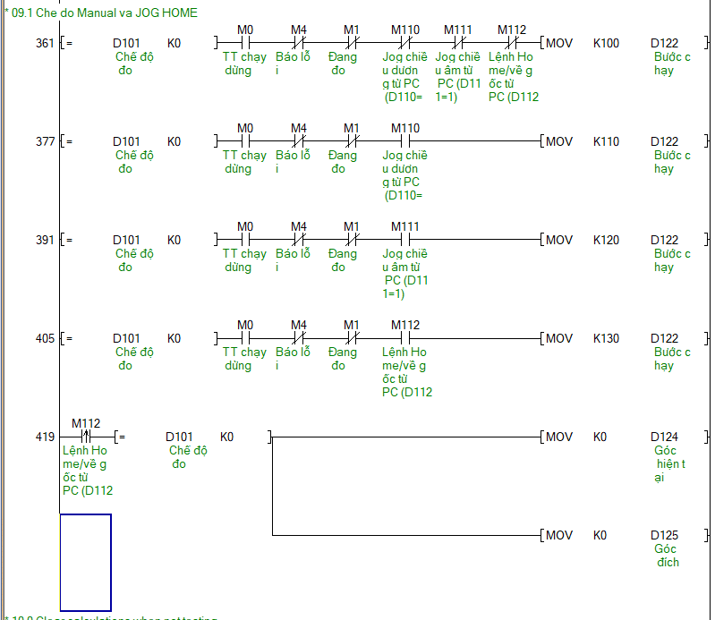 Thanh ghi / thiết bị liên quan:
Device | Ý nghĩa trong cụm
D101 | Chế độ đo
M0 | TT chạy dừng
M4 | Báo lỗi
M1 | Đang đo
M110 | Jog chiều dương từ PC (D110=1)
M111 | Jog chiều âm từ PC (D111=1)
M112 | Lệnh Home/về gốc từ PC (D112=1)
D122 | Bước chạy
D124 | Góc hiện tại
D125 | Góc đích

Giải thích:
• LD= D101 K0: kiểm tra D101 (Chế độ đo) bằng K0; đúng thì cho phép nhánh logic tiếp tục.
• AND M0: dùng TT chạy dừng làm điều kiện logic.
• ANI M4: dùng Báo lỗi làm điều kiện logic.
• ANI M1: dùng Đang đo làm điều kiện logic.
• ANI M110: dùng Jog chiều dương từ PC (D110=1) làm điều kiện logic.
• ANI M111: dùng Jog chiều âm từ PC (D111=1) làm điều kiện logic.
• ANI M112: dùng Lệnh Home/về gốc từ PC (D112=1) làm điều kiện logic.
• MOV K100 D122: ghi/copy giá trị K100 vào D122 (Bước chạy).
• AND M110: dùng Jog chiều dương từ PC (D110=1) làm điều kiện logic.
• MOV K110 D122: ghi/copy giá trị K110 vào D122 (Bước chạy).
• AND M111: dùng Jog chiều âm từ PC (D111=1) làm điều kiện logic.
• MOV K120 D122: ghi/copy giá trị K120 vào D122 (Bước chạy).
• AND M112: dùng Lệnh Home/về gốc từ PC (D112=1) làm điều kiện logic.
• MOV K130 D122: ghi/copy giá trị K130 vào D122 (Bước chạy).
• LDP M112: dùng Lệnh Home/về gốc từ PC (D112=1) làm điều kiện logic.
• AND= D101 K0: kiểm tra D101 (Chế độ đo) bằng K0; đúng thì cho phép nhánh logic tiếp tục.
• MOV K0 D124: ghi/copy giá trị K0 vào D124 (Góc hiện tại).
• MOV K0 D125: ghi/copy giá trị K0 vào D125 (Góc đích).

PHẦN 15: 10.0 Xóa các giá trị tính toán khi không đo
Dòng/Step 436 - 447: Xóa các thanh ghi tính toán khi không test.

Sơ đồ Ladder:

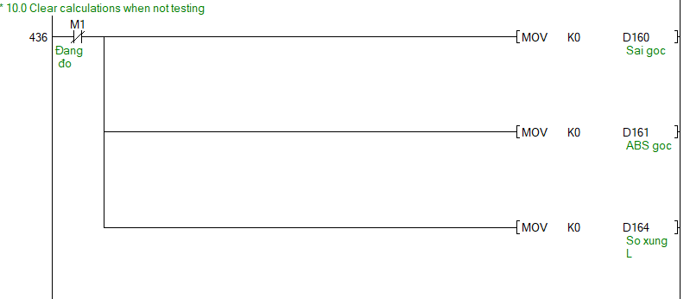 Thanh ghi / thiết bị liên quan:
Device | Ý nghĩa trong cụm
M1 | Đang đo
D160 | Sai goc
D161 | ABS goc
D164 | So xung L

Giải thích:
• LDI M1: dùng Đang đo làm điều kiện logic.
• MOV K0 D160: ghi/copy giá trị K0 vào D160 (Sai goc).
• MOV K0 D161: ghi/copy giá trị K0 vào D161 (ABS goc).
• MOV K0 D164: ghi/copy giá trị K0 vào D164 (So xung L).

PHẦN 16: 10 Tính sai lệch góc và số xung cần phát
Dòng/Step 452 - 596: Tính sai lệch góc, số xung cần phát và chiều servo.

Sơ đồ Ladder:

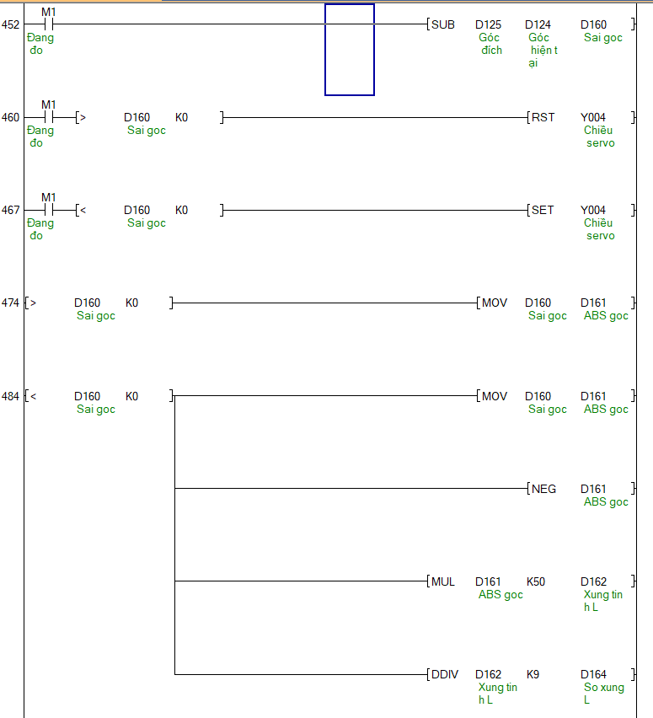 Thanh ghi / thiết bị liên quan:
Device | Ý nghĩa trong cụm
M1 | Đang đo
D125 | Góc đích
D124 | Góc hiện tại
D160 | Sai goc
Y004 | Chiều servo
D161 | ABS goc
D162 | Xung tinh L
D164 | So xung L
M110 | Jog chiều dương từ PC (D110=1)
D101 | Chế độ đo
M0 | TT chạy dừng
M4 | Báo lỗi
D104 | Tốc độ x100
D150 | Xung + L
M111 | Jog chiều âm từ PC (D111=1)
Y005 | Bật Servo ON
Y000 | Xung servo
M20 | Bắt ghi

Giải thích:
• LD M1: dùng Đang đo làm điều kiện logic.
• SUB D125 D124 D160: phép tính phục vụ tính góc/xung/chuyển bước.
• AND> D160 K0: kiểm tra D160 (Sai goc) lớn hơn K0; đúng thì cho phép nhánh logic tiếp tục.
• RST Y004: tác động lên Y004 - Chiều servo.
• AND< D160 K0: kiểm tra D160 (Sai goc) nhỏ hơn K0; đúng thì cho phép nhánh logic tiếp tục.
• SET Y004: tác động lên Y004 - Chiều servo.
• LD> D160 K0: kiểm tra D160 (Sai goc) lớn hơn K0; đúng thì cho phép nhánh logic tiếp tục.
• MOV D160 D161: ghi/copy giá trị D160 vào D161 (ABS goc).
• LD< D160 K0: kiểm tra D160 (Sai goc) nhỏ hơn K0; đúng thì cho phép nhánh logic tiếp tục.
• NEG D161: đổi dấu giá trị trong D161 (ABS goc).
• MUL D161 K50 D162: phép tính phục vụ tính góc/xung/chuyển bước.
• DDIV D162 K9 D164: phép tính phục vụ tính góc/xung/chuyển bước.
• LD M110: dùng Jog chiều dương từ PC (D110=1) làm điều kiện logic.
• AND= D101 K0: kiểm tra D101 (Chế độ đo) bằng K0; đúng thì cho phép nhánh logic tiếp tục.
• AND M0: dùng TT chạy dừng làm điều kiện logic.
• ANI M1: dùng Đang đo làm điều kiện logic.
• ANI M4: dùng Báo lỗi làm điều kiện logic.
• MUL D104 K1 D150: phép tính phục vụ tính góc/xung/chuyển bước.
• LD M111: dùng Jog chiều âm từ PC (D111=1) làm điều kiện logic.
• MUL D104 K-1 D150: phép tính phục vụ tính góc/xung/chuyển bước.
• LD= D101 K0: kiểm tra D101 (Chế độ đo) bằng K0; đúng thì cho phép nhánh logic tiếp tục.
• ANI M110: dùng Jog chiều dương từ PC (D110=1) làm điều kiện logic.
• ANI M111: dùng Jog chiều âm từ PC (D111=1) làm điều kiện logic.
• DMOV K0 D150: ghi/copy giá trị K0 vào D150 (Xung + L).
• OR M111: dùng Jog chiều âm từ PC (D111=1) làm điều kiện logic.
• AND Y005: dùng Bật Servo ON làm điều kiện logic.
• DPLSV D150 Y000 Y004: phát xung servo theo tốc độ/số xung và ngõ ra chỉ định.
• AND M20: dùng Bắt ghi làm điều kiện logic.
• PLSY D104 D164 Y000: phát xung servo theo tốc độ/số xung và ngõ ra chỉ định.

PHẦN 17: 10.1 Cập nhật góc hiển thị có dấu (signed) theo xung
Dòng/Step 603 - 667: Cập nhật góc hiện tại từ xung phát/encoder để PC hiển thị.

Sơ đồ Ladder:

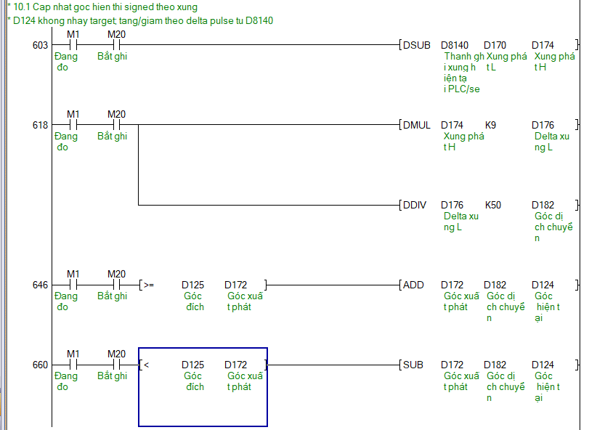

Ghi chú trong :
• D124 khong nhay target; tang/giam theo delta pulse tu D8140

Thanh ghi / thiết bị liên quan:
Device | Ý nghĩa trong cụm
M1 | Đang đo
M20 | Bắt ghi
D8140 | Thanh ghi xung hiện tại PLC/servo
D170 | Xung phát L
D174 | Xung phát H
D176 | Delta xung L
D182 | Góc dịch chuyển
D125 | Góc đích
D172 | Góc xuất phát
D124 | Góc hiện tại

Giải thích:
• LD M1: dùng Đang đo làm điều kiện logic.
• AND M20: dùng Bắt ghi làm điều kiện logic.
• DSUB D8140 D170 D174: phép tính phục vụ tính góc/xung/chuyển bước.
• DMUL D174 K9 D176: phép tính phục vụ tính góc/xung/chuyển bước.
• DDIV D176 K50 D182: phép tính phục vụ tính góc/xung/chuyển bước.
• AND>= D125 D172: kiểm tra D125 (Góc đích) lớn hơn hoặc bằng D172; đúng thì cho phép nhánh logic tiếp tục.
• ADD D172 D182 D124: phép tính phục vụ tính góc/xung/chuyển bước.
• AND< D125 D172: kiểm tra D125 (Góc đích) nhỏ hơn D172; đúng thì cho phép nhánh logic tiếp tục.
• SUB D172 D182 D124: phép tính phục vụ tính góc/xung/chuyển bước.

PHẦN 18: 10.3 Nếu Step 4 về 0 xong và chưa đủ 3 chu kỳ
Dòng/Step 674 - 721: Tăng cycle và quay lại step 1 khi chưa đủ số chu kỳ.

Sơ đồ Ladder:

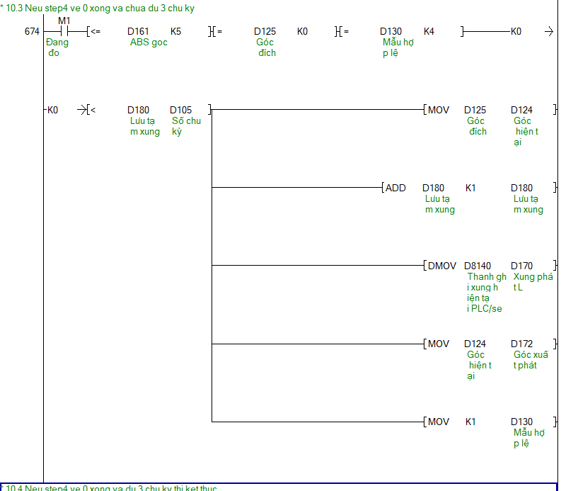 Thanh ghi / thiết bị liên quan:
Device | Ý nghĩa trong cụm
M1 | Đang đo
D161 | ABS goc
D125 | Góc đích
D130 | Mẫu hợp lệ
D180 | Lưu tạm xung
D105 | Số chu kỳ
D124 | Góc hiện tại
D8140 | Thanh ghi xung hiện tại PLC/servo
D170 | Xung phát L
D172 | Góc xuất phát

Giải thích:
• LD M1: dùng Đang đo làm điều kiện logic.
• AND<= D161 K5: kiểm tra D161 (ABS goc) nhỏ hơn hoặc bằng K5; đúng thì cho phép nhánh logic tiếp tục.
• AND= D125 K0: kiểm tra D125 (Góc đích) bằng K0; đúng thì cho phép nhánh logic tiếp tục.
• AND= D130 K4: kiểm tra D130 (Mẫu hợp lệ) bằng K4; đúng thì cho phép nhánh logic tiếp tục.
• AND< D180 D105: kiểm tra D180 (Lưu tạm xung) nhỏ hơn D105; đúng thì cho phép nhánh logic tiếp tục.
• MOV D125 D124: ghi/copy giá trị D125 vào D124 (Góc hiện tại).
• ADD D180 K1 D180: phép tính phục vụ tính góc/xung/chuyển bước.
• DMOV D8140 D170: ghi/copy giá trị D8140 vào D170 (Xung phát L).
• MOV D124 D172: ghi/copy giá trị D124 vào D172 (Góc xuất phát).
• MOV K1 D130: ghi/copy giá trị K1 vào D130 (Mẫu hợp lệ).

PHẦN 20: 10.4 Nếu Step 4 về 0 xong và đủ 3 chu kỳ thì kết thúc
Dòng/Step 726 - 750: Kết thúc test khi đủ số chu kỳ.

Sơ đồ Ladder:

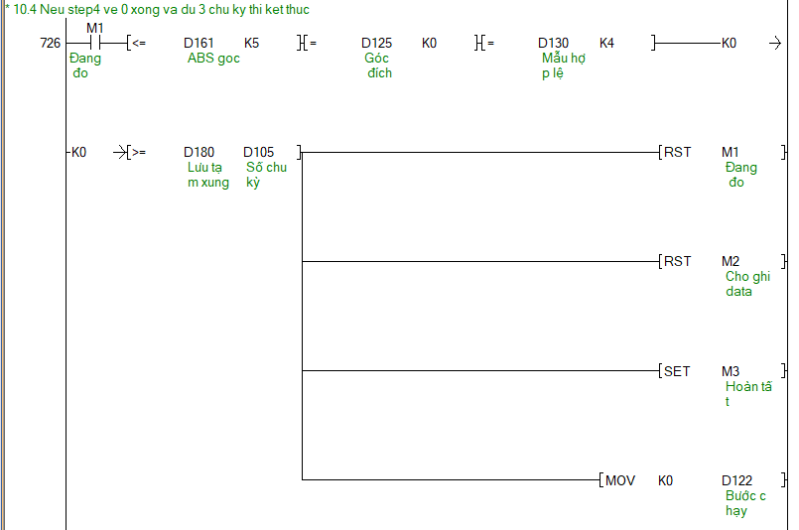 Thanh ghi / thiết bị liên quan:
Device | Ý nghĩa trong cụm
M1 | Đang đo
D161 | ABS goc
D125 | Góc đích
D130 | Mẫu hợp lệ
D180 | Lưu tạm xung
D105 | Số chu kỳ
M2 | Cho ghi data
M3 | Hoàn tất
D122 | Bước chạy

Giải thích:
• LD M1: dùng Đang đo làm điều kiện logic.
• AND<= D161 K5: kiểm tra D161 (ABS goc) nhỏ hơn hoặc bằng K5; đúng thì cho phép nhánh logic tiếp tục.
• AND= D125 K0: kiểm tra D125 (Góc đích) bằng K0; đúng thì cho phép nhánh logic tiếp tục.
• AND= D130 K4: kiểm tra D130 (Mẫu hợp lệ) bằng K4; đúng thì cho phép nhánh logic tiếp tục.
• AND>= D180 D105: kiểm tra D180 (Lưu tạm xung) lớn hơn hoặc bằng D105; đúng thì cho phép nhánh logic tiếp tục.
• RST M1: tác động lên M1 - Đang đo.
• RST M2: tác động lên M2 - Cho ghi data.
• SET M3: tác động lên M3 - Hoàn tất.
• MOV K0 D122: ghi/copy giá trị K0 vào D122 (Bước chạy).

PHẦN 21: 10.5 Step3 -36 xong -> về 0
Dòng/Step 755 - 790: Từ góc âm về 0.

Sơ đồ Ladder:

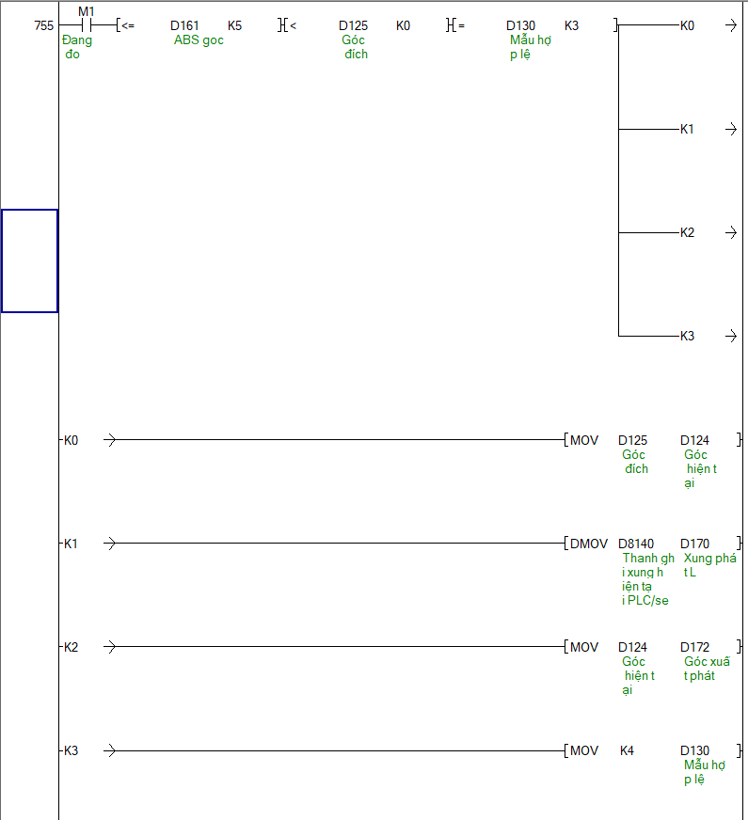 Thanh ghi / thiết bị liên quan:
Device | Ý nghĩa trong cụm
M1 | Đang đo
D161 | ABS goc
D125 | Góc đích
D130 | Mẫu hợp lệ
D124 | Góc hiện tại
D8140 | Thanh ghi xung hiện tại PLC/servo
D170 | Xung phát L
D172 | Góc xuất phát

Giải thích:
• LD M1: dùng Đang đo làm điều kiện logic.
• AND<= D161 K5: kiểm tra D161 (ABS goc) nhỏ hơn hoặc bằng K5; đúng thì cho phép nhánh logic tiếp tục.
• AND< D125 K0: kiểm tra D125 (Góc đích) nhỏ hơn K0; đúng thì cho phép nhánh logic tiếp tục.
• AND= D130 K3: kiểm tra D130 (Mẫu hợp lệ) bằng K3; đúng thì cho phép nhánh logic tiếp tục.
• MOV D125 D124: ghi/copy giá trị D125 vào D124 (Góc hiện tại).
• DMOV D8140 D170: ghi/copy giá trị D8140 vào D170 (Xung phát L).
• MOV D124 D172: ghi/copy giá trị D124 vào D172 (Góc xuất phát).
• MOV K4 D130: ghi/copy giá trị K4 vào D130 (Mẫu hợp lệ).

PHẦN 22: 10.6 Step2 0 xong -> xuống -36
Dòng/Step 795 - 830: Từ 0 chuyển sang góc âm.

Sơ đồ Ladder:

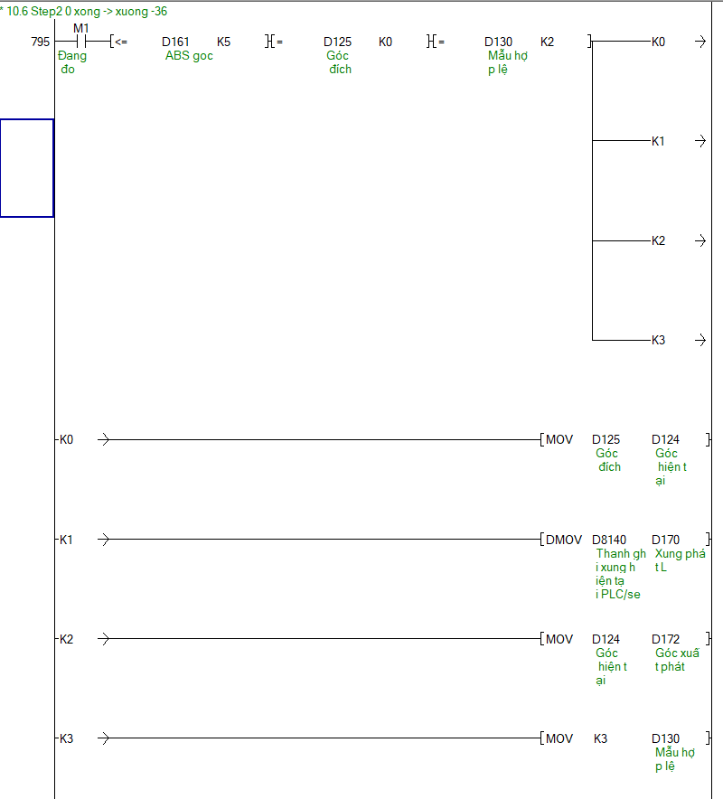 Thanh ghi / thiết bị liên quan:
Device | Ý nghĩa trong cụm
M1 | Đang đo
D161 | ABS goc
D125 | Góc đích
D130 | Mẫu hợp lệ
D124 | Góc hiện tại
D8140 | Thanh ghi xung hiện tại PLC/servo
D170 | Xung phát L
D172 | Góc xuất phát

Giải thích:
• LD M1: dùng Đang đo làm điều kiện logic.
• AND<= D161 K5: kiểm tra D161 (ABS goc) nhỏ hơn hoặc bằng K5; đúng thì cho phép nhánh logic tiếp tục.
• AND= D125 K0: kiểm tra D125 (Góc đích) bằng K0; đúng thì cho phép nhánh logic tiếp tục.
• AND= D130 K2: kiểm tra D130 (Mẫu hợp lệ) bằng K2; đúng thì cho phép nhánh logic tiếp tục.
• MOV D125 D124: ghi/copy giá trị D125 vào D124 (Góc hiện tại).
• DMOV D8140 D170: ghi/copy giá trị D8140 vào D170 (Xung phát L).
• MOV D124 D172: ghi/copy giá trị D124 vào D172 (Góc xuất phát).
• MOV K3 D130: ghi/copy giá trị K3 vào D130 (Mẫu hợp lệ).

PHẦN 23: 10.7 Step1 +36 xong -> về 0
Dòng/Step 835 - 870: Từ góc dương về 0.

Sơ đồ Ladder:

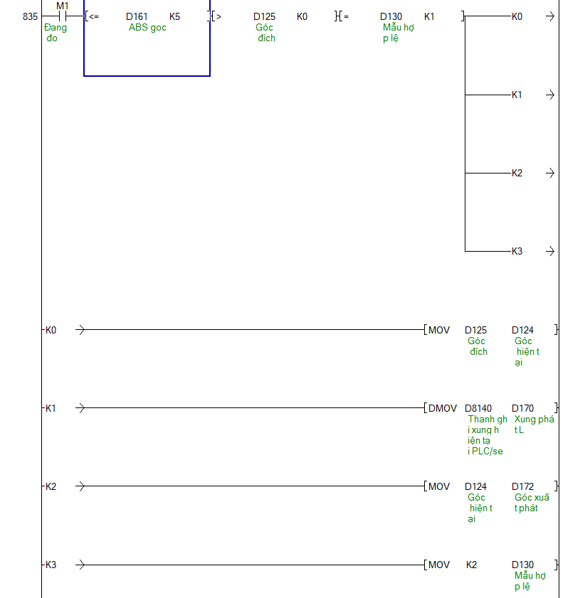 Thanh ghi / thiết bị liên quan:
Device | Ý nghĩa trong cụm
M1 | Đang đo
D161 | ABS goc
D125 | Góc đích
D130 | Mẫu hợp lệ
D124 | Góc hiện tại
D8140 | Thanh ghi xung hiện tại PLC/servo
D170 | Xung phát L
D172 | Góc xuất phát

Giải thích:
• LD M1: dùng Đang đo làm điều kiện logic.
• AND<= D161 K5: kiểm tra D161 (ABS goc) nhỏ hơn hoặc bằng K5; đúng thì cho phép nhánh logic tiếp tục.
• AND> D125 K0: kiểm tra D125 (Góc đích) lớn hơn K0; đúng thì cho phép nhánh logic tiếp tục.
• AND= D130 K1: kiểm tra D130 (Mẫu hợp lệ) bằng K1; đúng thì cho phép nhánh logic tiếp tục.
• MOV D125 D124: ghi/copy giá trị D125 vào D124 (Góc hiện tại).
• DMOV D8140 D170: ghi/copy giá trị D8140 vào D170 (Xung phát L).
• MOV D124 D172: ghi/copy giá trị D124 vào D172 (Góc xuất phát).
• MOV K2 D130: ghi/copy giá trị K2 vào D130 (Mẫu hợp lệ).

PHẦN 24: 10.8 Cập nhật trạng thái chu kỳ hiện tại
Dòng/Step 875 - 876: Cập nhật chu kỳ hiện tại.

Sơ đồ Ladder:

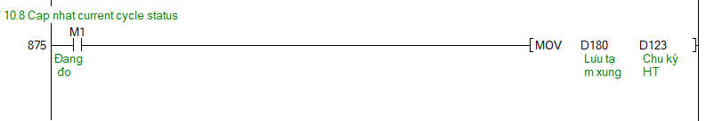 Thanh ghi / thiết bị liên quan:
Device | Ý nghĩa trong cụm
M1 | Đang đo
D180 | Lưu tạm xung
D123 | Chu kỳ HT

Giải thích:
• LD M1: dùng Đang đo làm điều kiện logic.
• MOV D180 D123: ghi/copy giá trị D180 vào D123 (Chu kỳ HT).

PHẦN 25: 11 Xóa cờ Done Command từ PC
Dòng/Step 881 - 882: PC xóa cờ DONE.

Sơ đồ Ladder:

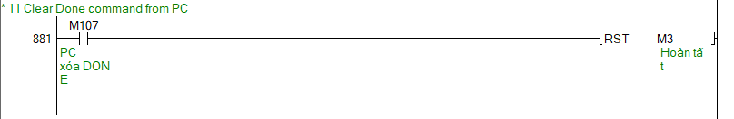 Thanh ghi / thiết bị liên quan:
Device | Ý nghĩa trong cụm
M107 | PC xóa DONE
M3 | Hoàn tất

Giải thích:
• LD M107: dùng PC xóa DONE làm điều kiện logic.
• RST M3: tác động lên M3 - Hoàn tất.

PHẦN 26: 12 Reset từ lệnh D100 ở cuối chu kỳ quét
Dòng/Step 883 - 889: Reset word lệnh PC cuối scan.

Sơ đồ Ladder:

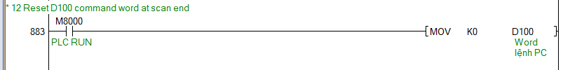 Thanh ghi / thiết bị liên quan:
Device | Ý nghĩa trong cụm
M8000 | PLC RUN
D100 | Word lệnh PC

Giải thích:
• LD M8000: dùng PLC RUN làm điều kiện logic.
• MOV K0 D100: ghi/copy giá trị K0 vào D100 (Word lệnh PC).
• END: kết thúc chương trình, lặp lại từ đầu.

